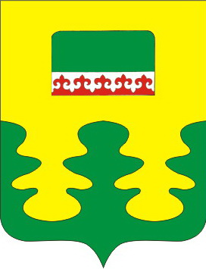

ЧĂВАШ РЕСПУБЛИКИ  КОМСОМОЛЬСКИЙ РАЙОНĚ |  | ЧУВАШСКАЯ РЕСПУБЛИКА КОМСОМОЛЬСКИЙ РАЙОН
ЧĂВАШ РЕСПУБЛИКИ  КОМСОМОЛЬСКИЙ РАЙОНĚ |  | АДМИНИСТРАЦИЯ  УРМАЕВСКОГО СЕЛЬСКОГО  ПОСЕЛЕНИЯ  ПОСТАНОВЛЕНИЕ  16.10.2019г. №58  с. Урмаево
УРМАЕЛ ЯЛ ПОСЕЛЕНИЙĚН
АДМИНИСТРАЦИЕ

ЙЫШАНУ
16.10.2019г. №58
Урмаел ялě
О внесении изменений в постановление администрации Урмаевского сельского поселения Комсомольского района Чувашской Республики от 09.11.2012 г. №81 «Об оплате труда военно-учетного работника Урмаевского сельского поселения Комсомольского района Чувашской Республики»

Администрация Урмаевского сельского поселения Комсомольского района Чувашской Республики п о с т а н о в л я е т:
1. В подпункте «а» пункта 1 Положения об установлении системы оплаты труда военно-учетного работника Урмаевского поселения Комсомольского района Чувашской Республики, утвержденного постановлением администрации Урмаевского сельского поселения Комсомольского района Чувашской Республики от 09.11.2012 г. №81 «Об оплате труда военно-учетного работника Урмаевского сельского поселения Комсомольского района Чувашской Республики» (с изменениями, внесенными постановлениями администрации Урмаевского сельского поселения Комсомольского района Чувашской Республики от 20.06.2013г. №98а, 03.12.2013г. №169,15.01.2018г. №2,26.02.2018г. № 18), цифру «2519» заменить цифрой «2627».
2. Настоящее постановление вступает в силу после дня его официального опубликования и распространяется на правоотношения, возникшие с 1 октября 2019 года.

Глава Урмаевского
сельского поселения М.М.Зайнуллин

